 **Point________**

**Fredagstest 23 maj**

**2025 Køge**

j0345777

**Navn:________________________________________________________**

|  |
| --- |
| **1. Installationstegning 1P** |
| **2. Effekt og energi 1P** |
| **3. Ladder og funktionsblokprogrammering 10P** |
| **4. Lovgivning – herunder arbejdsmiljø 20P** |
| **5. Styrekredsskema/ Effektkredsdiagram 10P** |
|  |
| **7. Måleteknik/måleinstrument 10P** |
| **8. Transformer 10P** |
| **9. Motor/mærkeplade 10P** |
|  |

**Opg 1: Installationstegning 13P**

* Påfør og navngiv de nødvendige antal ledere på installationstegning. Installation er udført som rørinstallation. Korrespondancetændingen skal udføres som B-korrespondance. I køkken/alrum er der en kip tænding med relæ i tavlen.



**Et billede, der indeholder diagram, kort, tekst, linje/række

Indhold genereret af kunstig intelligens kan være forkert.**

* **Tegn en korrespondance A: 5P**
  + ***Brug fx Simurelay.***

**Opg 2: Effekt og energi 10P**

En airfryer i et storkøkken optager 2,15 kW på elnettet ved 230 V.

Airfryer er i drift i 10 timer om dagen, 5 dage om ugen i 50 uger om året.

Forsyningskablet er 31 meter langt og udført som 2,5 mm2.

Modstanden under drift i det nuværende forsyningskabel er 0,558 Ω.

Beregn følgende værdier:

• Airfryer optagne strøm på elnettet i ampere (A).

• Effektabet i 2,5 mm2-kablet under drift i kW.

• Den samlede modstand i kablet under drift, hvis det erstattes med 4 mm2, i Ω.

• Effektabet for forsyningskablet under drift, hvis det erstattes med 4 mm2, i kW.

• Den årlige besparelse på at erstatte kablet med 4 mm2, hvis én kWh i gennemsnit koster 3,1 kr.

**Hust at vise dine udregninger!**

**Opg 3: Ladder og funktionsblokprogrammering 10P**

Et billede, der indeholder diagram, Rektangel, Plan, skærmbillede

Indhold genereret af kunstig intelligens kan være forkert.

|  |  |  |  |  |
| --- | --- | --- | --- | --- |
| **Input 1** | **Input 2** | **Input 3** | **Input 4** | **Output 1** |
| 1 | 1 | 1 | 1 |  |
| 1 | 1 | 1 | 0 |  |
| 1 | 1 | 0 | 0 |  |
| 1 | 0 | 0 | 0 |  |
| 0 | 0 | 0 | 0 |  |
| 0 | 1 | 0 | 0 |  |
| 0 | 0 | 1 | 1 |  |
| 0 | 0 | 0 | 1 |  |
| 1 | 0 | 0 | 0 |  |
| 1 | 0 | 1 | 0 |  |

**Opg 4: Lovgivning – herunder arbejdsmiljø 20P**

Svar på nedstående spørgsmål – Der gives point for henholdsvis rigtig paragraf (§) og rigtigt svar.

Spørgsmålene tager udgangspunkt i BEK nr. 1082 af 12/07/2016 Bekendtgørelse om sikkerhed for udførelse og drift af elektriske installationer og DS/HD 60364 og 50110

Hvad er definitionen på en tavle?

* §
* Svar:

Hvor mange lysgrupper skal der være i en bolig på 210 m2?

* §
* Svar:

Tæller en 3-faset gruppe son èn gruppe i en bolig?

* §
* Svar:

Hvad skal der stå på et markeringsbånd til kabler i jord?

* §
* Svar:

Står der i 50110 noget om den ansvarlige person for arbejdet?

* §
* Svar:

**Opg 5: Styrekredsskema/ Effektkredsdiagram 12P**



Tegn en skitse af et styrekredsskema til en motorstyring, som skal fungere på følgende måde:

* Ved tryk på start-1 (S1) starter en motor 1
* Ved tryk på start-2 (S2) starter en motor 2
* Motor 2 må kun køre når motor 1 kører
* Ved tryk på stop (S3) stopper begge motorerne
* Motorerne skal overbelastningsbeskyttes med termorelæ.
* Skriv ledetal og placeringsciffer/S/B kors

Et billede, der indeholder tekst, skærmbillede, Rektangel, nummer/tal

Indhold genereret af kunstig intelligens kan være forkert.

**Opg 7: 7. Måleteknik/måleinstrument 10P**

I forbindelse med samme køkken er der installeret 2 kogeplader.

Ved tavlen måles en driftsspænding på 230V AC.

I forbindelse med dimensioneringen beregner du et spændingsfald på 8,5V AC.

1. Hvor stor en spænding måler du ved kogepladerne?
2. Hvordan sætter du instrumentet i forhold til kogepladerne hvis du skal måle spændingen?
3. I hvilken tilstand skal strømkredsen være?
4. Hvad hedder måleinstrumentet?
5. Spændingsfaldet i % i forhold til driftsspændingen?

**Opg 8: 8. Transformer 10P**

En tabsfri transformer er tilsluttet 2 faser (400V), omsætningsforholdet er 8 gange. S1 = 1 KVA.

* Beregn sekundærspændingen (U2)
* Beregn primærstrømmen (I1)
* Beregn sekundærstrømmen (I2)
* Beregn den tilsyneladende effekt på sekundærsiden (S2)

**Opg 9: 9. Motor/mærkeplade 10P**

* Skriv terminalnavne på terminalerne?

Et billede, der indeholder Rektangel

Indhold genereret af kunstig intelligens kan være forkert.

* Tegn spolerne ind på terminalerne?

Et billede, der indeholder Rektangel

Indhold genereret af kunstig intelligens kan være forkert.

* Læg laskerne så motoren er i stjerne?

Et billede, der indeholder Rektangel

Indhold genereret af kunstig intelligens kan være forkert.

Et billede, der indeholder tekst, elektronik, skærmbillede, software

Indhold genereret af kunstig intelligens kan være forkert.

* Indtegn på motoren lasker i henhold til mærkepladen?

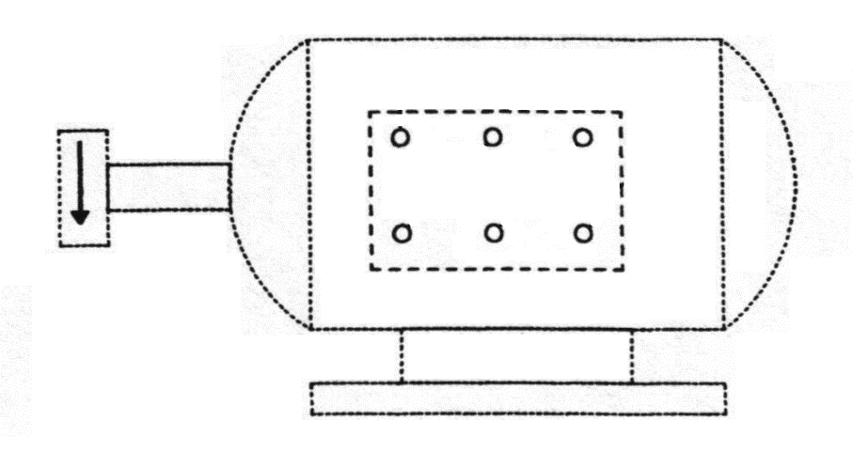

* Hvad skal termorelæet indstilles på _____________________